倪匡、梁文道、九把刀、沧月重量级作家联名热捧，一致赞好！
凶险万分的战斗与追捕之间，修行队伍巧遇千古传奇人物，他们的人生从此改写！
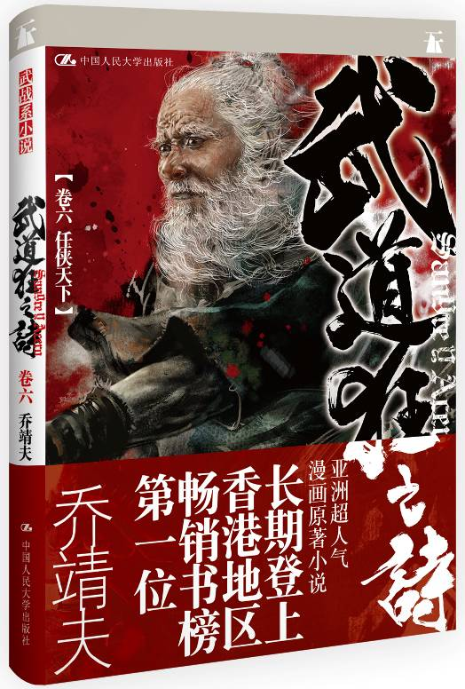
《武道狂之诗·卷六 任侠天下》
新武侠之“武战系”小说/流行文学
书名：武道狂之诗·卷六 任侠天下
书号：978-7-300-16272-0
著者：乔靖夫
责任编辑：郑雪梅
开本：32开 单色印刷
出版时间：2012.12
定价：25.00元
出版社：中国人民大学出版社

- 武道狂之诗系列
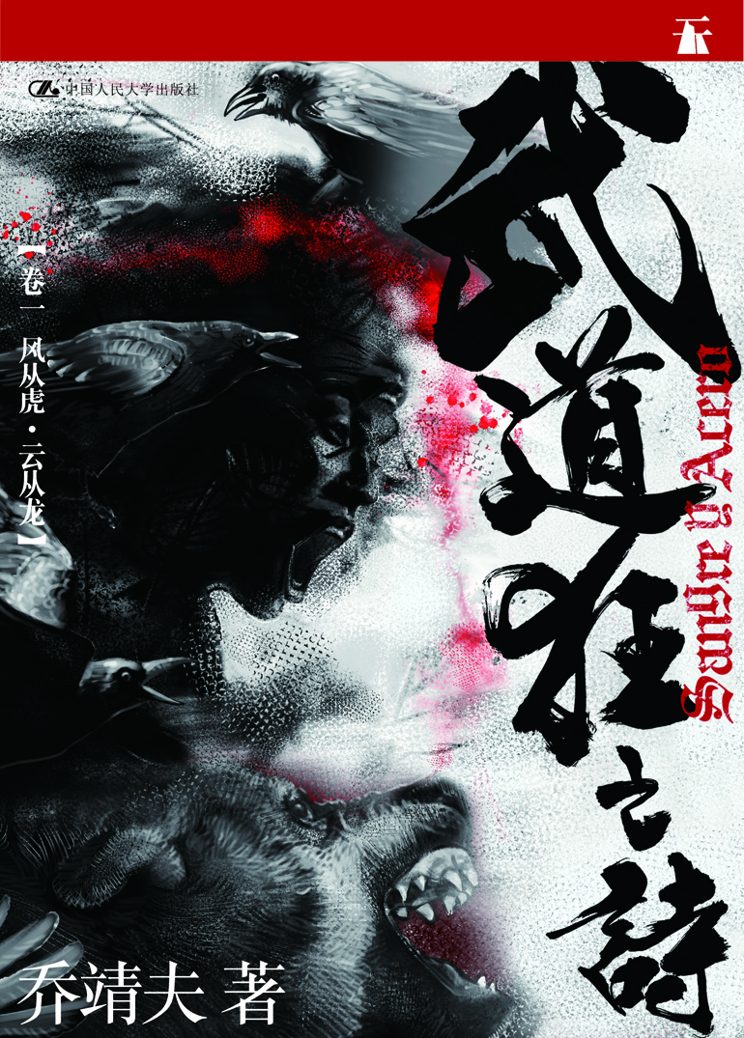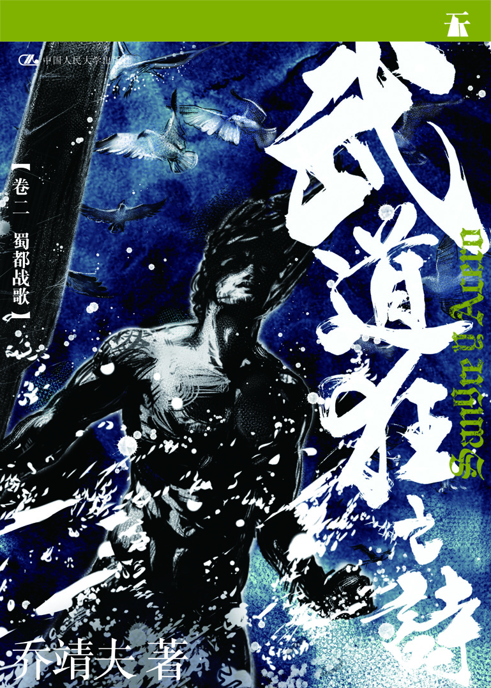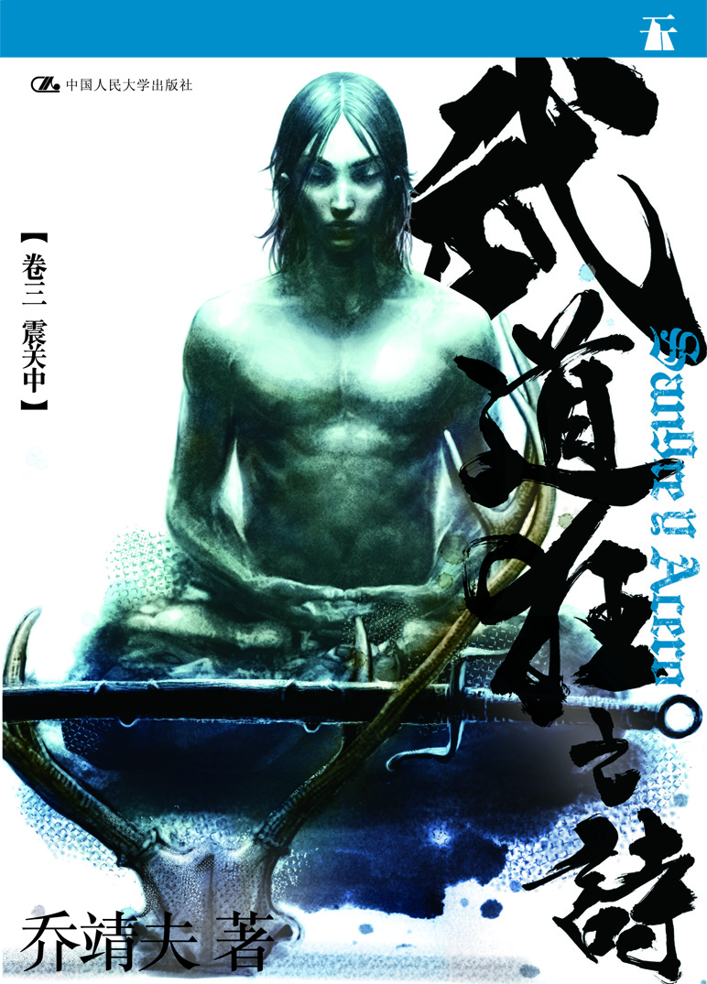
《武道狂之诗• 卷一 风从虎·云从龙》
《武道狂之诗• 卷二 蜀都战歌》

《武道狂之诗• 卷三 震关中》
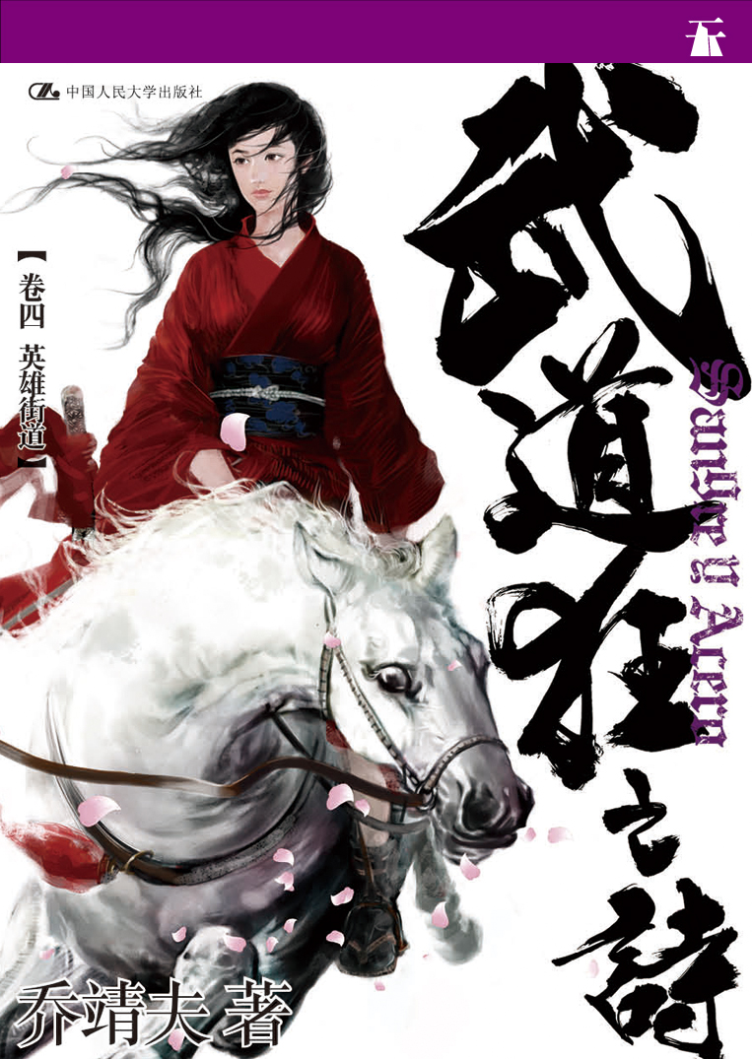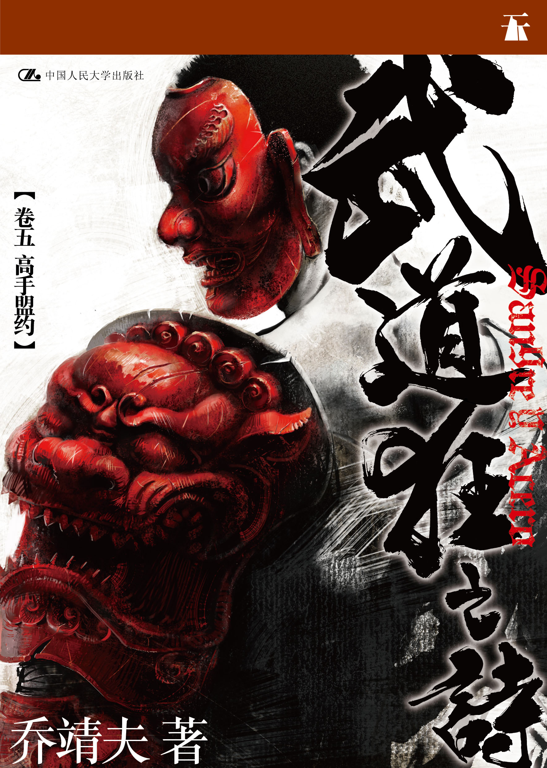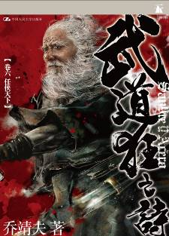
《武道狂之诗• 卷四 英雄街道》

《武道狂之诗• 卷五 高手盟约》

《武道狂之诗• 卷六 任侠天下》

◎ 本书卖点
- 香港功夫最好的畅销作家乔靖夫出品。一本由真正习武之人所创作的武侠小说，开创日式 “武战系”写作风格，字字蕴力，拳拳入肉。
- 倪匡、梁文道、九把刀、沧月、叶伟信、陈嘉上、倪震、农夫C君、陶然、本来老六、利志达、袁建滔等各界名人联名热捧，一致赞好！
- 《武道狂之诗》简、繁体版都已上市，香港全新推出至第11卷，每卷出版后，都马上登上小说类畅销榜首位。该系列已改编为漫画且有泰文版，并计划改编为电影和动画。在香港和台湾，乔靖夫拥有一票铁杆粉丝，他被视为最新一代武侠大家。
- 作者本人是“武者”身份，有着深厚的武术功底，对武术精髓和侠义精神有着深刻的理解。2010和2012年两度担任香港电台《功夫传奇》主持，亲访“各大门派”发源地，探寻武术奥秘。

◎ 读者定位
- 大众读者
- 流行小说读者
- 武侠小说爱好者

◎ 作者简介
乔靖夫
1969年香港出生，伴随武侠电视剧、动漫与电子游戏长大的一代。
翻译系毕业，1996年开始专职小说写作，作品类型多变，包括动作幻想系列《吸血鬼猎人日志》、暴力长篇史诗《杀禅》及惊悚侦探故事《误宫大厦》等。2008年推出长篇武战系武侠作品《武道狂之诗》倍受瞩目，长期荣登香港畅销书榜，根据其改编的简体版、台湾繁体版以及泰文版漫画同时在各地热卖，且简体版于2011年夺得中国最大型动漫奖项“金龙奖”之第八届“最佳成人漫画奖”。
多年来兼职流行乐填词人，作品有卢巧音的《深蓝》、《风铃》及《阿修罗树海》；王菲的《光之翼》；陈奕迅的《早开的长途班》等。其中《深蓝》获2000年香港作曲家及作词家协会（CASH）“最佳歌词奖”。
武术爱好及研究者，十五岁时开始练习空手道，修习菲律宾兵器术多年。2010及2012年两度担任香港电台电视部武术记录片《功夫传奇》主持，亲身探寻中国武术的根源奥秘。
“我的书，写给世上所有酷爱自由的人。”这是他的写作信条。
个人博客： jozev1969.blogspot.com
个人微博： weibo.com/jozev1969

◎ 内容简介
前文提要
武当派在西安订下五年“不战之约”，讨伐对象暂失，荆裂、燕横、虎玲兰及童静却继续踏上武道修练的旅程。崆峒派前掌门练飞虹为了收童静为衣钵传人，也加入成为新的伙伴。为寻找传说中的磨剑师寒石子，五人远赴江西庐陵，途中遇到南昌宁王府的使者意欲招揽，又在暴雨夜里与不明的独行者交战；抵达庐陵县城后，他们更遭大群高强毒辣的神秘匪贼围攻，对方竟然自称“武当派弟子”………凶险万分的战斗与追捕之间，荆裂燕横巧遇一位千古传奇人物，足以影响他们的人生……

◎ 名家推荐
武侠小说本是中国最有自家特色的类型小说，近二十年来却呈日渐衰退之势。然而乔靖夫异军突起，一方面回归技击写实，抖落奇幻玄想；另一面则深入武者心理，刻画出“艰苦，我奋进！”的求胜之道。说不定，这就是我们期待已久的新局面了。
——梁文道 著名文化人
由歌而得知乔靖夫，再得知其武侠作品凌厉决绝，亦早负盛名。歌者复为武者，真是令人击节赞叹。
——沧月 幻想类小说，畅销书作者。作品包括《羽》、《镜》、《听雪楼》、《七夜雪》
电影画面般冷峻的动作描写，男人们也无可挑剔；偶有大英雄小儿女细腻的情感描绘，女孩子也会喜欢。以至于，每次看完一册就期盼作者写得能再快一些。
——陶然 阿里巴巴集团副总裁
终于盼来乔靖夫。从康哲夫系列，吸血鬼系列，杀禅系列一路看来，乔靖夫从未让人失望啊，甚至可以说让人重新又开始期望。大泼墨的文字之下，乔靖夫以写诗的气魄在写小说，读他的《武道狂之诗》，不仅仅是重温曾经被武侠唤醒的、热血澎湃的时光，更重要的是很多东西果然还是存在的，并不止是一个人在孤独地相信，去坚持。
武侠写得很多都是生死之间，而往往也只有生死之间才能酿出生死之交。这就是并肩作战最扎人的地方：我必须和你一起战斗，我就是来和你一起死的。 这段打斗非常有画面感，犹如电影的快镜头，电光火石之间，不需要去问为什么，一切都是那么如此理所当然：你不会是一个人在战斗，你不会一个人在生死之间。
——本来老六 天涯论坛影视评论首席版主

看过《武道狂之诗》后，我发觉乔靖夫改变了。他的写作手法归于平淡，修饰用词简单，但细节仍描写得非常出色，尤其在打斗方面精彩得足可媲美、甚至可说超越前人。
——倪匡 点名推荐

有些名字就是保证，例如……乔靖夫！
——九把刀 小说之王

描写夸张的武林高手容易；描写令人信服的高手难。乔靖夫的《武道狂之诗》，营造实战，手到擒来，感觉超爽！
——叶伟信 《叶问》导演
乔靖夫的小说值得再三重看——而且第三遍才最好看！
——倪震 香港才子
乔靖夫是我们的新生代，思考独立，古古怪怪又不乏视野，他的出现令我对香港本土流行文化创作再有期待！
——陈嘉上 《画皮I》金像导演
乔老大作品，一看上瘾，小孩大人，欲罢不能。（明天八点开工，为什么现在凌晨六点，我还在看武道狂之诗？！）
——农夫C君 香港歌手
写出罕有的连续动感，犹如用文字拍电影、画漫画！
——利志达 香港漫画达人
写尽汉子之间痛快淋漓的热血对话，硬派武斗，魅力非凡！
——袁建滔 香港动画导演
◎ 简要目录
第一章 收徒
第二章 征服者
第三章 回山
第四章 征途
第五章 渡江西
第六章 因缘
第七章 庐陵会
后记

上架建议
重点陈列/店头码堆/流行小说/武侠小说

- 精彩书摘
第二章 征服者

金黄的温暖阳光从窗口射进来，透过无数浮游微尘，映入叶辰渊那双带着符文刺青的眼睛。

叶辰渊左手捧着一卷甚是古旧的典籍，盘膝独坐在宁静的房间地上，身体凝止有如雕像，就连灰白的长发也无一丝扬动。他略垂着头，细读书页上每一行墨迹久远的文字：

“有劈枪者 贵坐膝 枪头起不过五寸而下 后手一出 以击其手 有缠枪者 先虚搭 彼转下 我从上转右而下 复下转左而拿之 有流枪者 龙来或左或右 我身稍退 随其左右而劈之 待龙老直捣其主 有击枪者 左右击之 即继以缠 入死龙之法也”

叶辰渊偶尔伸手揭开下页，又马上回到有如入定的姿态。如此良久，终于读完最后一页，这才双手轻轻把那典籍合上，闭目吐了一口气。

书册的封皮上，有古雅的大字，写着《峨嵋大手臂传习录》。

这一部峨嵋派秘籍，叶辰渊已是第四次读完。在他身边的地上，还堆栈着数十部相似的古籍，大多他都仔细读过，只有一些内容太过粗浅的，又或是有谱而无招的目录，他略翻一回后就搁到一角。

叶辰渊放下那部《大手臂传习录》站了起来，走到房间的窗子前眺望。

此地为前峨嵋派——现在已成了武当派峨嵋道场——的总本山“铁峰楼”顶层经书阁，位处峨嵋山伏虎山麓，窗外就是有名的虎溪禅林，一眼看去，几许参天古树，在太阳下泛着翠绿的光华。

自从降伏峨嵋派至今，不觉已过了半年。

先前武当派四出远征，吞并收纳了他派之后都不久留，只是将门派招牌换掉也就了事；少数较有实力的道场，也都只留三两个资深的“兵鸦道”弟子处理接收事宜。可是峨嵋乃是历来首个被武当吞并的“九大门派”之一，自然非同寻常。叶辰渊与四川远征军一直驻留在“铁峰楼”，首要之务是稳住原峨嵋派上下师长弟子，防止他们生起叛脱之心，并在这段时间将峨嵋派已投降的消息向外广传，断了他们的后路。

峨嵋派毕竟扎根数百年之久，在成都一带以至四川一省，出山弟子甚为众多。尤其峨嵋派擅长枪棒，最适合军旅战阵使用，有军籍的峨嵋弟子为数不少，关系和势力不容忽视，要是容让他们聚集可不易对付。最好的防止方法，就是将峨嵋派不战而降之事大加传扬，尽毁其门派尊严，令他们失去号召徒众的名份。

这却并非叶辰渊最关心的事——峨嵋要反叛，也就随他们吧。已经征服过一次的对手，他有随时战胜的绝对信心。

叶辰渊如此长留峨嵋，甚至听闻了姚掌门独入关中的消息，也没有赶回武当山去，为的是另外两件事情。

第一是要吸收、参详峨嵋派的积聚数十代的武功精华。这是任何好武之人都不愿错过的黄金机会，更何况像叶辰渊这等为剑而生的狂热武者。半年来他每天都至少花一个时辰在这经书阁里，仔细研读峨嵋派历代留传下来的枪谱拳经和心法要诀。

只是阅读谱籍当然还远远不够——武道，是依靠人传承的，没有一代接一代活生生的习武者，什么高级的秘籍都不过是废纸一堆。

在叶辰渊命令下，峨嵋前掌门“神龙八枪”余青麟及以下资深弟子，都轮番演示了本派各种武学。要将无价的本门秘技，巨细无遗地披露在征服者眼前，他们自然不情不愿。可是又有什么选择呢？自余青麟大开山门迎接武当远征军那一天，他们已经再没有抗拒的余地。

峨嵋派不愧为屹立武林数百载、历史比武当更悠久的顶尖大派，其枪棒之术，不论劲力运用和招式战术都极为独到。掌门余青麟的武功，虽与同属四川的青城派何自圣仍有一段距离，但一手峨嵋大枪的功法，仍教叶辰渊看得赞叹。

——峨嵋败给武当，输的是意志。

叶辰渊虽然只精于剑法，武当派也非主修枪术，但任何武学都有相通之处。这半年里他尽力吸收、领会峨嵋武道的精要，是要带回武当山，以助武当派武功更上层楼，成全“天下无敌”的霸业。

叶辰渊观看峨嵋众弟子演武，除了参详武功，同时也为了第二件事情：从中挑选具有潜质的年轻弟子，带入武当山门墙。

这是武当征服他派之后的一贯做法。过去臣服的都只是些小门派，值得挑选的人才寥寥可数；但像峨嵋这等大门派，能拜入山门，而又坚持数年而不被刷下来的，自都是千挑万选、拥有“先天真力”的好材料。其中有的已届中年，对峨嵋感情深厚，难令他们全心转投武当，因此叶辰渊只选年纪轻的。

不过潜质与年纪都还是次要。要拜入武当山，还得有一个更必要的条件：执意追求“最强”的火热欲望。

如今叶辰渊已经选定了其中十三个前峨嵋弟子，他们也都一一答允了——武当山上，从来没有一个被迫进门的人。

叶辰渊看窗外树林风景，心里默想：差不多是时候回去了……

这一面窗户正好向着北方。相隔数百里，当然不可能真地看见青城山，但叶辰渊极目远眺，心中又再怀想那教他心弦震动的身影与剑光。

何自圣。那一战的每一时刻，每一记交锋，叶辰渊都清晰记忆在心里，每天都总有个时刻会在眼前的虚空处重现。有的时候是在睡觉时，醒来的他浑身发烫。

数年前挑战姚莲舟掌门之位失败后，叶辰渊以为此生都不会再有另一位如此震撼的对手。想不到在自己的剑士生涯已经到达顶峰的末期时，还会遇上一个。这是死而无憾的幸福。

叶辰渊心里从来没有认为自己打赢了何自圣。

——我只是杀死了他而已……

他许多次暗里想象比较：何自圣若无眼疾，跟姚掌门对决，胜负将如何？始终他都没有答案。

然后他蓦地明白：试图比较两个在自己之上的人，那是多么可笑的事情。

叶辰渊脸朝天空，那平日冷峻如剑锋的眼神，此刻有种彷佛看破的空灵。

他已决定从此封剑。四川远征乃是他最后一仗。何自圣是他最后一个对手。回武当山之后，就把远征的任务交回给师星昊或者姚掌门主持吧。

——我这余生，将在心里继续与何自圣的幻影战斗。

这时经书阁的房门外有人轻敲。

“进来。”叶辰渊从深沉的思考中醒来。

推门而入的是个身材修长、脸皮白净的年轻人，名叫杨真如。

“副掌门，打扰了……”杨真如拱了拱拳行礼。“‘兵鸦道’的师兄们说有要事禀告，请副掌门到楼下内堂。”

叶辰渊没有答应，只是负着手走出房门去。杨真如把门带上，就随在叶辰渊身后走。

这个杨真如唤“副掌门”时甚是自然，但他并非武当“兵鸦道”远征成员，而是原峨嵋派弟子，更是前掌门余青麟亲传。如今已经被叶辰渊选定为十三名带回武当山的人才之一。

叶辰渊在“铁峰楼”二楼的廊道走着，途中遇上峨嵋道场的人，都朝他敬畏地行礼。

“铁峰楼”本有峨嵋武者二百余人，而武当“兵鸦道”不过三十来个。与数倍的臣服者同居一地，其实并不安全。可叶辰渊在“铁峰楼”里外出入，不单没带弟子，连“坎离水火剑”都没携在身。

最初“兵鸦道”的弟子劝告副掌门小心。但叶辰渊只是冷冷回答：“如果他们以为用暗算手段能够复兴峨嵋派的话，就尽管给他们来吧。”

叶辰渊这等气度，反倒令峨嵋好些年轻弟子折服。比起窝囊的余青麟，他们真心感觉不如跟随这个征服者更好。杨真如就是其中一个如此相信的人。这几个月来他已成了叶辰渊的近身，安排调度其起居。

杨真如默默跟在叶辰渊身后走，不言不语。虽然已经决意随同副掌门去武当山，但看见一个个从前的峨嵋派同门，向叶辰渊及其他武当弟子卑躬屈膝的情状，他心里还是有些刺痛。

——本来，我们是傲视蜀中的峨嵋派啊。

杨真如也知道，有的同门在背后怎样骂他是背祖忘宗的叛徒。这一点他倒是没有半点愧疚：向武当派投诚，又不是他的决定。假若当天掌门师尊决意拿起枪杆一战，他愿意为门派而死；又或者他的师父并不是余青麟，而是师叔孙无月，他也会甘心离开峨嵋山门追随而去……

杨真如轻轻摇头。再想这些还有什么用？都过去了。自己还有将来啊。今年才二十七岁。而且峨嵋派既已正正式式成了武当派峨嵋道场，我去武当山也就只是转移到本派的总馆深造而已，又有何背叛可言？……杨真如心里不想再留在这充满败丧气氛的“铁峰楼”半刻，恨不得今天就出发离去。

叶辰渊虽未回头，却似感应到杨真如心中思绪。

“我们快要走了……你都准备好了吗？”

“弟子没有什么要准备的。”杨真如恭谨地回答：“只带一人一枪就行了。”

叶辰渊没有响应，只是略略点头。杨真如知道这已经是副掌门最大的赞赏。

- 精彩插画

